HOSPITAL UNIVERSITARIO SAN JOSE DE POPAYÁN E.S.E.
INFORME DE RENDICIÓN DE CUENTAS
En cumplimiento al artículo N°73 de la Ley 1474 de 2011 modificado por el artículo N° 31 de la Ley 2195 de 2022 y el Decreto 1122 de 2024, que adoptan las disposiciones tendientes a prevenir los actos de corrupción, a reforzar la articulación y coordinación de las entidades del estado y a recuperar los daños ocasionados por dichos actos con el fin de asegurar promover la cultura de la legalidad e integridad y recuperar la confianza ciudadana y el respeto por lo público.
Objetivo de la Rendición de Cuentas
Abrir espacios de diálogo abierto, accesible y respetuosa con la comunidad y las partes interesadas y grupos de valor sobre la gesión adelantada por el Hospital durante la vigencia 2025, en el marco del cumplimiento de su Misión y Visón y la garantía de los derechos de la ciudadanía, asergurando la transparencia, la eficiencia y la adecuada gestión de los recursos públicos, la participación ciudadana y el diálogo social, con el fin de fortalecer la confianza pública y asegurar el cumplimiento de los objetivos institucionales.
COMPONENTES DEL INFORME
Proceso y/o Subproceso | PROCESO MISIONAL- SUBPROCESO SERVICIO DE INFORMACION Y ATENCION AL USUARIO
Actores - Partes Interesadas – Grupos de Valor del Proceso | Procesos misionales, procesos administrativos, asociación de usuarios, los usuarios

- LOGROS Y ACTIVIDADES REALIZADAS:
El Sistema de Información y Atención al Usuario (SIAU) está consolidado en la institución como un subproceso misional estratégico que articula la orientación, la gestión de peticiones, quejas, reclamos, sugerencias y felicitaciones (PQRSF), la medición de la satisfacción y la identificación de necesidades diferenciales, con el propósito de garantizar el ejercicio efectivo de los derechos, la atención centrada en la persona y el mejoramiento continuo de la experiencia del usuario.
El proceso opera de manera permanente en la oficina ubicada en el primer piso de consulta externa, en jornada continua de lunes a viernes de 7:00 a.m. a 5:00 p.m., con atención multicanal (presencial, telefónica, digital y ventanilla única), soportado por el Manual Institucional de Atención al Usuario, que define el marco normativo, los atributos del buen servicio, las habilidades comunicativas y los lineamientos para la atención presencial, telefónica y virtual.
La estructura organizacional del SIAU está conformada por un equipo interdisciplinario de 16 personas. El equipo está liderado por una enfermera coordinadora responsable del direccionamiento técnico, la articulación interinstitucional y el seguimiento a indicadores y planes de mejora; cuenta con siete (7) auxiliares de enfermería que realizan orientación directa, apoyo en la organización de filas preferenciales, apertura de buzones y acompañamiento al usuario, dentro de los cuales se incluyen dos traductoras de lenguas indígenas (Misak Namtrik y Nasa Yuwe) que garantizan atención intercultural, además de un intérprete de lengua de señas que facilita el acceso a la población en condición de discapacidad auditiva.
El personal del servicio de información y atención al usuario brinda información sobre los derechos y deberes, requisitos y horarios de los servicios ambulatorios, identifica necesidades y apoya la gestión al interior del hospital, es así como los usuarios se sienten satisfechos por la orientación y acompañamiento que se les realiza.
-Se ha logrado hacer presencia en todos los servicios del hospital , abordando las puertas de entrada de urgencias, consulta externa y servicios clave como ginecobstetricia , cirugía , Neonatos y demás.
- Se cuenta con los tres interpretes de lengua de señas, lengua NASA , lengua Misak Namtrik
- Se cuenta con un programa digital que permite llevar la trazabilidad de la gestión de las PQRSF, facilitando el acceso a la información y la generación de indicadores.
- Se realiza la medición de satisfacción del usuario , generando indicadores de normatividad con históricos de los últimos cuatro años, permitiendo comparar y mejorar la experiencia del usuario.
- Se ha generado cultura de reporte en los usuarios dando a conocer los mecanismos de comunicación disponibles en el hospital para que el usuario coloque sus PQRSF.
- Se ha generado cultura en los coordinadores y lideres de proceso para la gestión oportuna y elaboración de planes de mejora tendientes a diminuir las pqrs en sus servicios.

- RESULTADOS - INDICADORES CLAVES CON IMPACTO EN LAS PARTES INTERESADAS, GRUPOS DE VALOR, CIUDADANIA EN GENERAL Y EL HOSPITAL:
En el proceso de atención al usuario consolida indicadores de satisfacción , recomendación y adherencia al hospital, los cuales hacen parte de la normatividad vigente y trazan el proceso de atención.
2.1 SATISFACCION GLOBAL
La satisfacción global del usuario se mide a través de las encuestas, encontrando un cambio muy positivo en lo corrido de los últimos cuatro años, como se muestra en la siguiente gráfica, para el año 2022 la meta era del 95% y el año cerro con el 95.4%, quedando sobre la meta establecida, sin embargo todas las acciones de mejora realizadas para brindar servicios oportunos y con calidez, dieron como resultado un incremento significativo en el año 2023 en el cual se obtuvo un resultado de 98.7%, el cual se mantuvo durante el año 2024 y fue el motivo por el cual se incrementó la meta a 97%. Durante el año 2025 la satisfacción continuo hacia la mejora , cerrando el año con el 98.9%, superando la meta esperada.
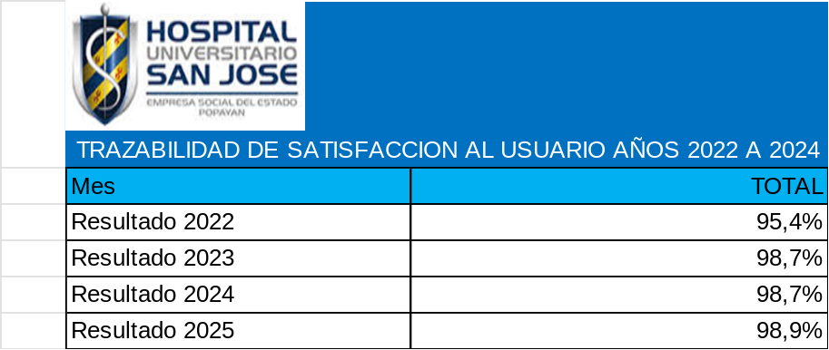

2.2 RECOMENDACIÓN DEL USUARIO
La experiencia del usuario se mide a través de las encuestas, con la pregunta :
“¿recomendaría a sus familiares y amigos esta IPS?”
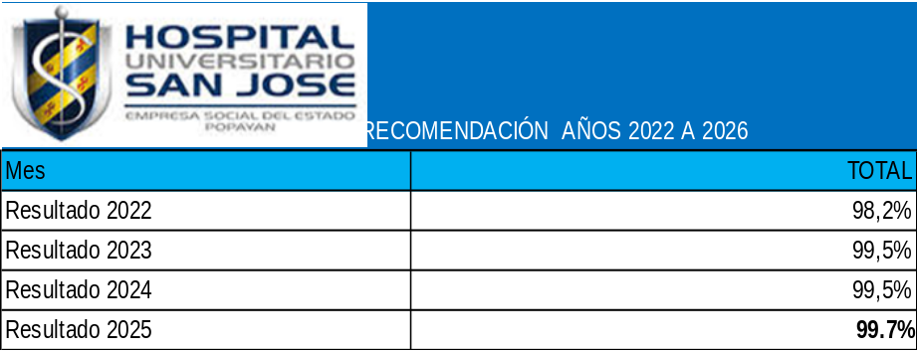
En la grafica se observa la trazabilidad del resultado, el cual ha tenido un incremento significativo desde el año 2022 en el cual era de 98.2% y el año 2026 con el 99.7%, el cual muestra que los usuarios están adheridos al proceso de atención del hospital y que la satisfacción y la recomendación tienen resultados muy positivos para el hospital.
2.3 ENFOQUE DIFERENCIAL
El hospital universitario san José de Popayán, ha implementado atención centrada en el usuario que incluye el enfoque diferencial, mas cuando nuestro departamento tiene una población indígena que alcanza el 22-25% del total de la población y el 18-20% en población afro. Fuente:(BOLETÍN ESTADÍSTICO: DATOS DEMOGRÁFICOS DEL CAUCA 2025).
Es por ello que se cuenta con tres interpretes de lengua de señas a saber: Auxiliar de enfermería del pueblo NASA YUWE, Auxiliar de enfermería del pueblo MISAK y el interprete de lengua de señas colombiana, quienes orientan al usuario en y le facilitan la accesibilidad, además de apoyar la comunicación entre médico y paciente , para lograr una comunicación plena, que permita despejar dudas y cumplir los derechos del paciente. Los usuarios que hacen parte de estos grupos vulnerables, se sienten satisfechos con el apoyo que encuentran en los interpretes y ganan confianzan en el proceso de atención del hospital.
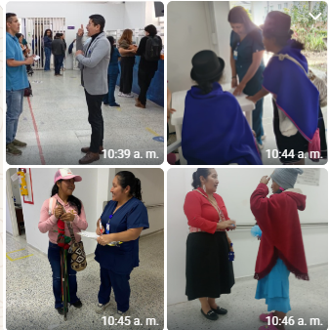

2.4 ACCESO
El hospital avanza en la construcción de una torre que permita el proceso de atención de consulta especializada, la cual permitirá contar con salas comodas y sistemas de asignación de turnos digitales , para facilitar el acceso y la organización del proceso. Actualmente contamos con un sistema de digiturno que es insuficiente para atender de forma ágil el acceso de los usuarios programados, por tanto es una oportunidad de mejora lograr que se avance en tecnología para facilitar el ingreso por las puertas de entrada y servicios ambulatorios.
2.5 RESPUESTA A QUEJAS ANTES DE 15 DIAS
El servicio de información y atención al usuario tiene a cargo la gestión de las pqrsf y genera indicadores acorde a la normatividad vigente, en el cuadro se muestra el comportamiento del indicador frente al cumplimiento de los tiempos de norma en dar respuesta al peticionario.
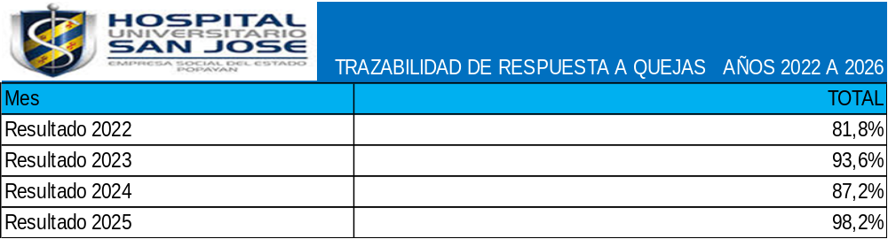
Acorde a la trazabilidad que se lleva se observa que en el año 2022 se tenia un resultado del 81.8% en la oportunidad de respuesta y en el año 2025 se logra un ascenso muy significativo del 98.2%, generando confianza en el usuario que presenta sus quejas y a los cuales el hospital de forma responsable les realiza la gestión y respuesta oportuna , resolviendo de fondo la petición realizada. De igual manera el resultado muestra que se ha creado cultura en los diferentes lideres de servicios y procesos, para dar respuesta a las necesidades de los usuarios.
- DIFICULTADES RELEVANTES Y GESTION EFECTUADA EN LA VIGENCIA:

- Dentro de las dificultades encontradas para medir la satisfacción del usuario esta la barrera digital, dado que el hospital no tiene buena señal de internet y esto dificulta la encuesta a través de plataformas digitales tanto del hospital como del usuario.
- La situación de riesgo que vive el departamento hace que muchos usuarios no puedan llegar a las citas programadas, generando barreras de acceso externas que afectan el cumplimiento de agendas ya progamadas.
- El hospital para facilitar el aceso , implementó el digiturno en servicios como imágenes y consulta externa, permitiendo al usuario esperar en sala con mas comodidad.
- PLAN PARA IMPULSAR, DESARROLLAR Y FORTALECER EL PROCESO EN LA VIGENCIA 2026:
- Avanzar en medios tecnológicos que faciliten la realización de encuestas y la medición de la experiencia del usuario.
- Avanzar en la implementación de medios tecnológicos que faciliten el acceso mediante pantallas de autogestion de turnos en los diferentes servicios del hospital.
- Implementar herramientas tecnológicas para que las comunidades con discapacidad visual y auditiva puedan interactuar con el hospital, fortaleciendo la participación ciudadana incluyente.
- Mejorar la oportunidad en la atención en citas especializadas y en el programa de cirugía ambulatoria que son la mayor causa de reclamos de la población.

